Ngày soạn: / /2023
Ngày dạy: / /2023
TIẾT 4
VẬN DỤNG – SÁNG TẠO
I. MỤC TIÊU BÀI HỌC
1. Kiến thức
- HS đọc lời theo tiết tấu, vận dụng kết hợp biểu diễn theo nhóm đoạn Rap bài hát Chào năm học mới.
- Đọc hoàn chỉnh hai bè của Bài đọc nhạc số 1 với hình thức hai bè
- HS vận dụng những kiến thức, năng lực, phẩm chất để thể hiện các nội dung và yêu cầu của chủ đề.
2. Năng lực
- Thể hiện âm nhạc: Đọc hoàn chỉnh Bài đọc nhạc số 1 kết hợp đọc lời theo tiết tấu, đọc theo hình thức hai bè.
- Cảm thụ và hiểu biết: Biết đọc nhạc và hát đúng tính chất, sắc thái của bài.
- Ứng dụng và sáng tạo âm nhạc: Biết tự đọc chính xác cao độ hai bè của Bài đọc nhạc số 1.
3. Phẩm chất
- HS có ý thức, trách nhiệm, hỗ trợ nhau tham gia các hoạt động trong giờ học.
II. THIẾT BỊ DẠY HỌC VÀ HỌC LIỆU
1.Giáo viên:
- SGV Âm nhac 8, đàn phím điện tử, nhạc cụ thể hiện tiết tấu, phương tiện nghe – nhìn và các tư liệu/ file âm thanh phục vụ cho tiết dạy.
2. Học sinh:
- SGK Âm nhạc 8, nhạc cụ thể hiện tiết tấu.
III. TIẾN TRÌNH DẠY HỌC
1. Ổn định lớp (1 phút)
2. Bài mới (40 phút)

KHỞI ĐỘNG
Mục tiêu:
- Thông qua trò chơi Nghe nhạc đoán tên câu hát, HS nắm được giai điệu và lời ca bài hát Chào năm học mới.
- Cảm thụ và hiểu biết âm nhạc; biết lắng nghe và vận động theo nhịp điệu bài hát.
HĐ của GV | HĐ của HS | Nội Dung
- GV yêu cầu HS nghe đàn, đoán câu hát trong bài Chào năm học mới  - Giáo viên nhận xét, đánh giá, dẫn dắt giới thiệu vào bài mới. | - HS thực hiện nhiệm vụ.  - HS đưa ra đáp án sau khi nghe GV đàn. | * Trò chơi “Nghe nhạc đoán tên câu hát”.
HÌNH THÀNH KIẾN THỨC MỚI
Mục tiêu:
- HS đọc lời theo tiết tấu, vận dụng kết hợp biểu diễn theo nhóm đoạn Rap bài hát Chào năm học mới.
- Biết dùng những kiến thức, kỹ năng để giải quyết nhiệm vụ học tập được giao.

HĐ của GV | HĐ của HS | Nội Dung
- GV tổ chức cho HS thực hiện theo các bước sau:  + GV đọc mẫu tiết tấu kết hợp gõ đệm.  + GV hướng dẫn HS ghép lời từng câu theo tiết tấu  + Yêu cầu HS thực hiện với các câu còn lại.  + GV nhận xét, động viên và đánh giá hoạt động của các nhóm.  - GV tổ chức cho HS đọc đoạn rap trước khi hát bài hát Chào năm học mới. | - HS quan sát, lắng nghe và làm theo.  + HS thực hiện theo GV.  + HS thực hiện ghép lời với các câu còn lại.  + HS lắng nghe và ghi nhớ.  - HS thực hiện đọc rap và kết hợp hát hoàn chỉnh lại bài hát Chào năm học mới. | 1.Đọc lời theo tiết tấu  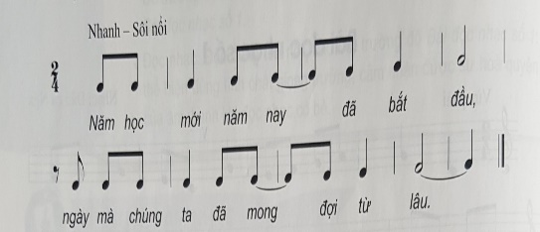  Lời Rap:  Khi mùa hè còn bao điều xao xuyến  Ta lại gặp bạn sau ba tháng cách xa  Ta cùng nhau trong những năm học qua  Biết bao niềm vui ước mơ và khát vọng  Rồi mai này mãi mãi là kỉ niệm  Sẽ mãi theo ta đi đến suốt cuộc đời.
LUYỆN TẬP- VẬN DỤNG
Mục tiêu:
- Đọc hoàn chỉnh hai bè của Bài đọc nhạc số 1 với hình thức hai bè
-Biết dùng những kiến thức, kỹ năng để giải quyết nhiệm vụ học tập được giao.
HĐ của GV | HĐ của HS | Nội Dung
- GV cho HS nghe lại giai điệu của Bài đọc nhạc số 1  - GV yêu cầu cả lớp đọc lại giai điệu chính của Bài đọc nhạc số 1  - GV đàn cho HS đọc gam Đô trưởng và trục của gam.  - GV cho HS đọc lại hoàn chỉnh cả bài đọc nhạc.  - GV hướng dẫn HS đọc bè 2 theo các bước sau:  + GV đàn giai điệu nét nhạc 1 bè 2. Yêu cầu HS đọc đúng tên nốt, cao độ, trường độ.  + Ghép từng nét nhạc bè 1 và bè 2 : GV chia lớp thành 2 nhóm. 1 nhóm đọc bè 1 và 1 nhóm đọc bè 2 sau đó đổi lại.  + Tương tự với các nét nhạc còn lại ở bè 2.  - Ghép hoàn chỉnh cả bài : GV mở nhạc trên học liệu cho HS ghép cả 2 bè kết hợp gõ đệm và đánh nhịp.  Lưu ý: Nhắc HS đọc nhạc bè 2 cần lắng nghe, điều chỉnh nhịp độ và không để lẫn sang cao độ bè 1, không đọc to hơn bè 1. Khi thực hiện nên phân hóa theo năng lực để giao nhiệm vụ cho HS.  - GV nhận xét, tuyên dương đánh giá phần chuẩn bị các nhóm.  - GV tổ chức cho các nhóm biểu diễn bài hát theo hình thức đã học hoặc sáng tạo thêm cách thể hiện khác.  - GV nhận xét, tuyên dương và đánh giá kết quả. | - HS nghe  - Cả lớp đọc lại giai điệu chính Bài đọc nhạc số 1  - HS luyện đọc theo đàn.  - HS đọc hoàn chỉnh lại bài đọc nhạc.  + HS lắng nghe và đọc theo đàn.  + HS ghép bè 1 và bè 2.  + Thực hiện tương tự với các nét nhạc còn lại.  - HS ghép hoàn chỉnh cả bài.  -HS lắng nghe và ghi nhớ  Các nhóm tự chọn hình thức biểu diễn, nhận xét phần biểu diễn của nhóm bạn.  -HS ghi nhớ | 2. Đọc nhạc Bài đọc nhạc số 1 với hình thức hai bè  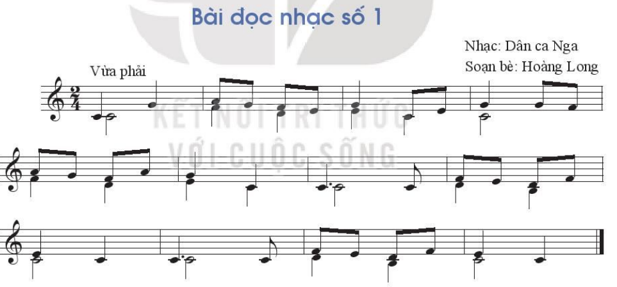  Tập đọc từng câu bè phụ  Ghép hai bè  Bài đọc nhạc số 1
3. Củng cố, hướng dẫ về nhà (4 phút)
* GV cùng HS hệ thống lại các nội dung cần ghi nhớ của chủ đề và trả lời các câu hỏi sau:
+ Nội dung nào em yêu thích nhất? Tại sao? Nêu cảm nhận sau khi học xong chủ đề?
* Chuẩn bị tiết học sau:
+ Tìm hiểu về bài hát Việt Nam ơi của nhạc sĩ Bùi Quang Minh và bài hát Ngàn ước mơ Việt Nam của nhạc sĩ Nguyễn Hồng Thuận.
+ Khai thác học liệu điện tử, nghe và tập hát trước bài hát Việt Nam ơi.

“Non sông Việt Nam có trở nên tươi đẹp hay không, dân tộc Việt Nam có bước tới đài vinh quang để sánh vai với các cường quốc năm châu được hay không, chính là nhờ một phần lớn ở công học tập của các em.”
Hồ Chí Minh

